
Об утверждении Правил отбора государственных услуг, подлежащих оказанию через Государственную корпорацию "Правительство для граждан"
Утративший силу
Приказ Министра информации и коммуникаций Республики Казахстан от 22 февраля 2017 года № 67. Зарегистрирован в Министерстве юстиции Республики Казахстан 6 апреля 2017 года № 14983. Утратил силу приказом Министра цифрового развития, инноваций и аэрокосмической промышленности Республики Казахстан от 5 сентября 2022 года № 309/НҚ.
Сноска. Утратил силу приказом Министра цифрового развития, инноваций и аэрокосмической промышленности РК от 05.09.2022 № 309/НҚ (вводится в действие по истечении десяти календарных дней после дня его первого официального опубликования).
В соответствии с подпунктом 2) статьи 9-1 Закона Республики Казахстан от 15 апреля 2013 года "О государственных услугах" ПРИКАЗЫВАЮ:
1. Утвердить прилагаемые Правила отбора государственных услуг, подлежащих оказанию через Государственную корпорацию "Правительство для граждан".
2. Признать утратившим силу приказ исполняющего обязанности Министра по инвестициям и развитию Республики Казахстан от 6 января 2016 года № 3 "Об утверждении Правил отбора государственных услуг, подлежащих оказанию через Государственную корпорацию "Правительство для граждан" (зарегистрированный в Реестре государственной регистрации нормативных правовых актов за № 13295, опубликованный 29 марта 2016 года в информационно-правовой системе "Әділет").
3. Департаменту по развитию государственных услуг Министерства информации и коммуникаций Республики Казахстан (Хатиеву А.Н.) обеспечить:
1) государственную регистрацию настоящего приказа в Министерстве юстиции Республики Казахстан;
2) направление копии настоящего приказа в Республиканское государственное предприятие на праве хозяйственного ведения "Республиканский центр правовой информации" Министерства юстиции Республики Казахстан для официального опубликования и включения в Эталонный контрольный банк нормативных правовых актов Республики Казахстан в течение десяти календарных дней со дня государственной регистрации в Министерстве юстиции Республики Казахстан;
3) размещение настоящего приказа на интернет-ресурсе Министерства информации и коммуникаций Республики Казахстан.
4. Контроль за исполнением настоящего приказа возложить на курирующего вице-министра информации и коммуникаций Республики Казахстан.
5. Настоящий приказ вводится в действие по истечении десяти календарных дней после дня его первого официального опубликования.
Министр  информации и коммуникаций  Республики Казахстан | Д. Абаев
"СОГЛАСОВАН"
Министр национальной экономики
Республики Казахстан
____________________ Т. Сулейменов
3 марта 2017 года
Утверждены
приказом Министра
информации и коммуникаций
Республики Казахстан
от 22 февраля 2017 года № 67
Правила
отбора государственных услуг, подлежащих оказанию через Государственную корпорацию "Правительство для граждан"
Глава 1. Общие положения
1. Настоящие Правила отбора государственных услуг, подлежащих оказанию через Государственную корпорацию "Правительство для граждан" (далее – Правила) разработаны в соответствии с подпунктом 2) статьи 9-1 Закона Республики Казахстан от 15 апреля 2013 года "О государственных услугах" и определяют порядок отбора государственных услуг, подлежащих оказанию через Государственную корпорацию "Правительство для граждан".
2. В настоящих Правилах применяются следующие определения:
1) Государственная корпорация "Правительство для граждан" (далее – Государственная корпорация) – юридическое лицо, созданное по решению Правительства Республики Казахстан, для оказания государственных услуг в соответствии с законодательством Республики Казахстан, организации работы по приему заявлений на оказание государственных услуг и выдаче их результатов услугополучателю по принципу "одного окна", а также обеспечения оказания государственных услуг в электронной форме;
2) уполномоченный орган в сфере информатизации (далее – уполномоченный орган) – центральный исполнительный орган, осуществляющий руководство и межотраслевую координацию в сфере информатизации и "электронного правительства";
3) межведомственная комиссия – межведомственная комиссия по отбору государственных услуг, подлежащих оказанию через Государственную корпорацию;
4) уполномоченный орган в сфере оказания государственных услуг – центральный государственный орган, осуществляющий руководство и межотраслевую координацию в сфере оказания государственных услуг;
5) реестр государственных услуг – классифицированный перечень государственных услуг.
Глава 2. Порядок отбора государственных услуг, подлежащих оказанию через Государственную корпорацию
3. Центральные государственные органы и местные исполнительные органы не позднее 20 февраля и 20 июля, представляют в уполномоченный орган предложения о целесообразности включения государственных услуг для оказания через Государственную корпорацию по форме, согласно приложению 1 к настоящим Правилам, а также бизнес-процесс оказания государственных услуг в виде схемы по форме, согласно приложению 2 к настоящим Правилам.
4. Уполномоченный орган не позднее 20 марта и 20 августа на основе предложении центральных государственных органов и местных исполнительных органов, с учетом результатов общественного мониторинга качества оказания государственных услуг, осуществляемого физическими лицами и некоммерческими организациями, непосредственной оценки качества оказания государственных услуг, а также самостоятельного анализа формирует перечень государственных услуг, подлежащих оказанию через Государственную корпорацию (далее - перечень).
5. Уполномоченный орган ежегодно не позднее 30 марта и 30 августа вносит перечень на согласование в уполномоченный орган в сфере оказания государственных услуг.
6. Уполномоченный орган в сфере оказания государственных услуг в течение 10 календарных дней предоставляет в уполномоченный орган положительное или отрицательное заключение по перечню.
7. Уполномоченный орган ежегодно не позднее 20 апреля и 20 сентября вносит перечень на рассмотрение межведомственной комиссии.
8. Межведомственная комиссия по итогам рассмотрения перечня выносит положительную и (или) отрицательную рекомендаций о целесообразности оказания государственной услуги через Государственную корпорацию, которые оформляются протоколом заседания межведомственной комиссии (далее - протокол), в произвольной форме.
9. Уполномоченный орган ежегодно после вынесения рекомендации о целесообразности межведомственной комиссии не позднее 1 июня и 1 ноября направляет протокол в заинтересованные государственные органы, а также в уполномоченный орган в сфере оказания государственных услуг. В случае непредставления в уполномоченный орган в сфере оказания государственных услуг в указанный срок протокола, внесение соответствующих изменений переносится до следующего внесения изменений и (или) дополнений в реестр государственных услуг.
Отрицательная рекомендация о нецелесообразности оказания государственной услуги через Государственную корпорацию действует в течение года, со дня проведения заседания.
10. Уполномоченный орган в сфере оказания государственных услуг ежегодно не позднее 1 июля и 1 декабря, на основе протокола, разрабатывает и вносит в Правительство Республики Казахстан проект постановления Правительства Республики Казахстан, предусматривающий внесение соответствующих изменений и (или) дополнений в реестр государственных услуг.
11. Уполномоченный орган и заинтересованные государственные органы в трехмесячный срок после внесения изменений и дополнений в реестр государственных услуг принимают меры по передаче государственных услуг в Государственную корпорацию с внесением соответствующих изменений и (или) дополнений в стандарты государственных услуг и иные нормативные правовые акты, указанные в подпунктах 6) - 9) пункта 2 статьи 7 Закона Республики Казахстан от 6 апреля 2016 "О правовых актах", регламентирующие порядок предоставления государственных услуг, оказываемых через Государственную корпорацию.
Приложение 1
к Правилам отбора государственных услуг,
подлежащих оказанию через
Государственную корпорацию
Форма
Предложения о целесообразности включения государственных услуг для
оказания через Государственную корпорацию
№  п/п | Номер в Реестре государственных услуг | Наименование услуги | Организации, осуществляющие прием заявлений и выдачу оформленных документов | Сроки оказания государственной услуги | Перечень необходимых документов | Форма предоставления государственной услуги (в электронном/ бумажном виде), результат оказания государственной услуги | Количество оказанных государственных услуг за прошлый год | Примечания (в случае нецелесообразности включения государственной услуги, обоснование)
1 | 2 | 3 | 4 | 5 | 6 | 7 | 8 | 9
Приложение 2
к Правилам отбора государственных
услуг, подлежащих оказанию
через Государственную корпорацию
Форма

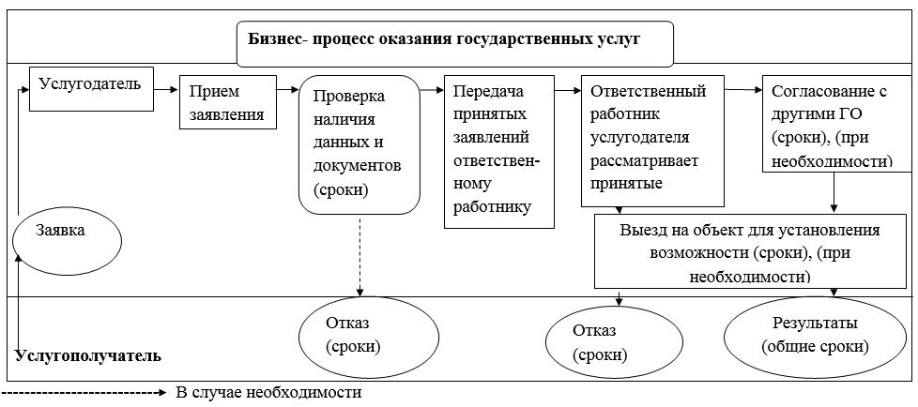

© 2012. РГП на ПХВ «Институт законодательства и правовой информации Республики Казахстан» Министерства юстиции Республики Казахстан

